**Nombre: Linda Zucely Reyes Marroquín**

**Grado: 4to bachillerato en ciencias y letras con diplomado en medicina**

**Sección: A**

**Curso: ciencias de la salud**

**Tarea: 1 álbum con las vacunas que se administran desde que nacen**

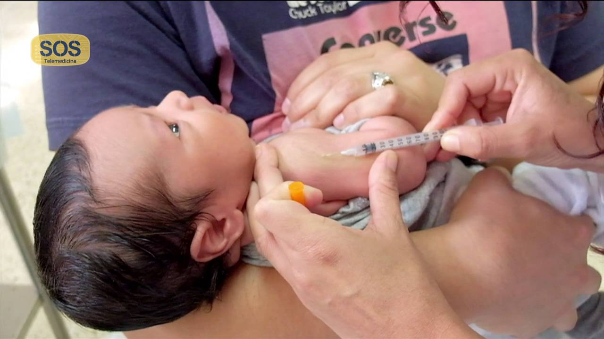**Recién nacido BCG hepatitis B única dosis se administra por VIA INTRADÉRMICA en la cara externa superior del brazo**

**2 meses poliomielitis primera dosis se administra por VIA INTRADÉRMICA en la cara externa superior del brazo**

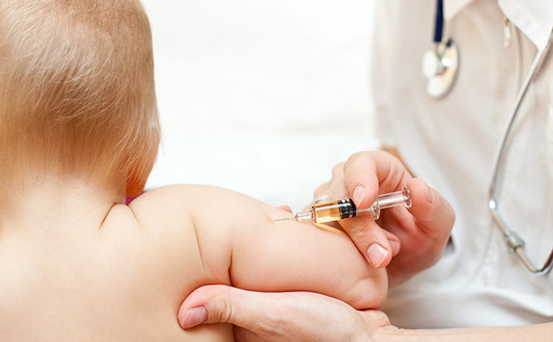**2 mese Pentavalente primera dosis se administra vía intramuscular bien en el brazo o en el muslo**

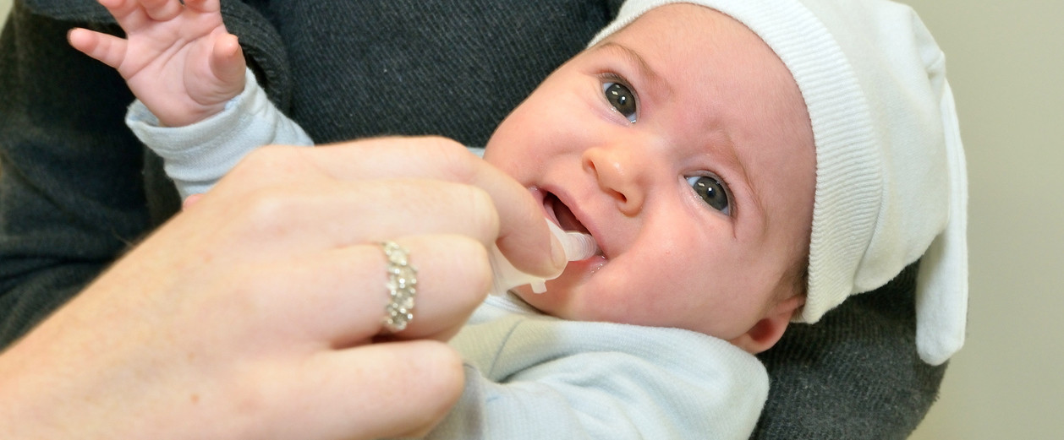**2 mese rotavirus primera dosis se administrada en gotas por vía oral en los niños**

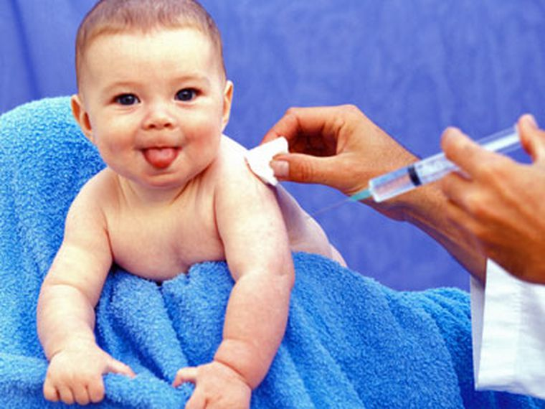**2 meses neumococo primera dosis se administra por vía intramuscular (IM) o subcutánea (SC).**

**4 mese poliomielitis segunda dosis se administra por VIA INTRADÉRMICA en la cara externa superior del brazo**

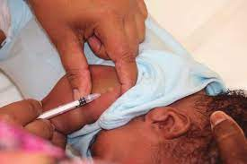

**4 meses Pentavalente segunda dosis se administra vía intramuscular bien en el brazo o en el muslo**

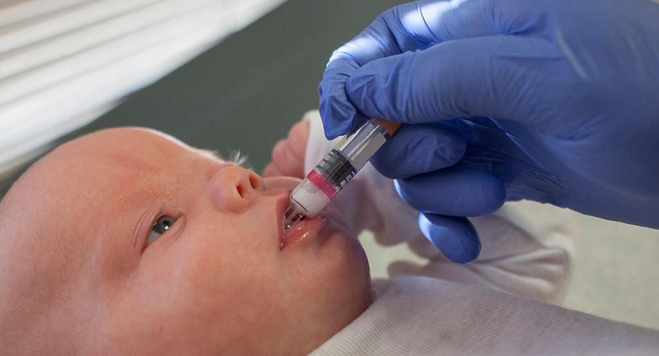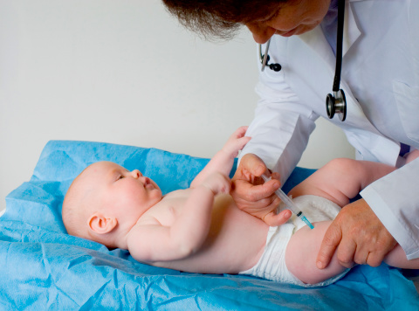**4 mese rotavirus segunda dosis se administrada en gotas por vía oral en los niños**

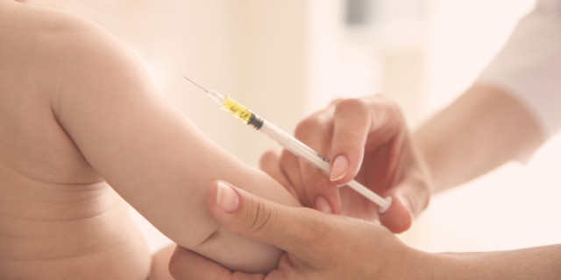**4 meses neumococo segunda dosis se administra por vía intramuscular (IM) o subcutánea (SC). 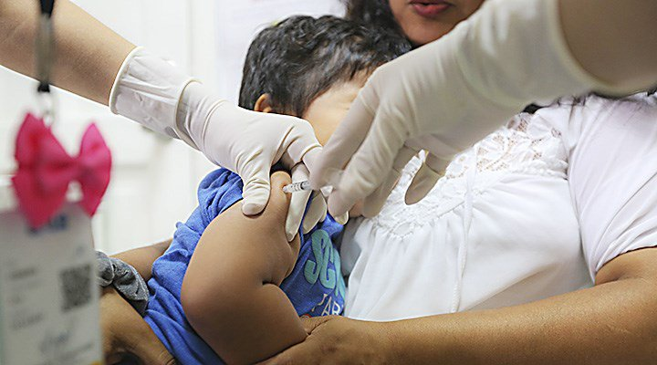6 mese poliomielitis tercera dosis se administra por VIA INTRADÉRMICA en la cara externa superior del brazo**

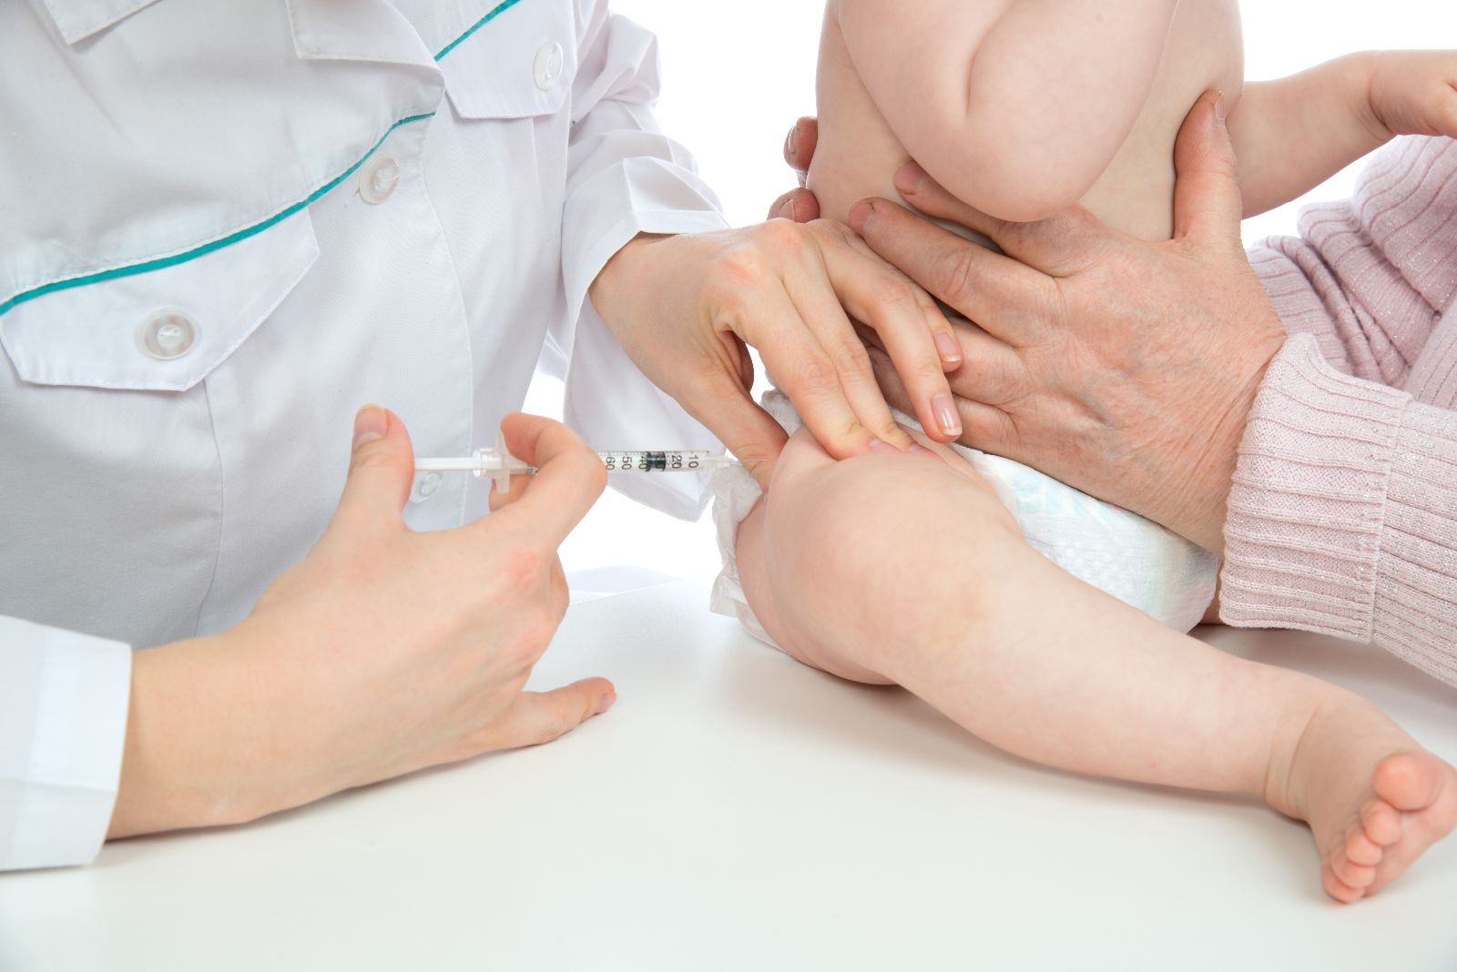**6 mese pentavalente tercera dosis se administra vía intramuscular bien en el brazo o en el muslo**

**6 meses influenza primera dosis se administra generalmente en el brazo**

**7 mese influenza segunda dosis se administra generalmente en el brazo**

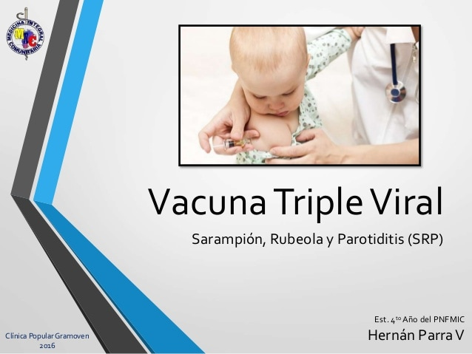**12 mese (1 año) SPR primera dosis se administra mediante una inyección en el brazo izquierdo**

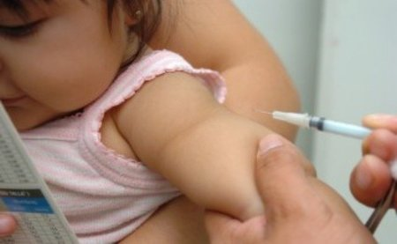**12 meses (1 año) neumococo refuerzo se administra por vía intramuscular (IM) o subcutánea (SC).**

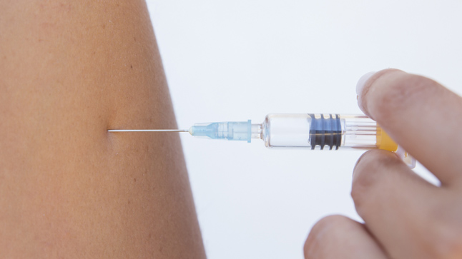**15 mese (1 año 3 mese) hepatitis A única dosis la vía de administración es intramuscular profunda en el deltoides**

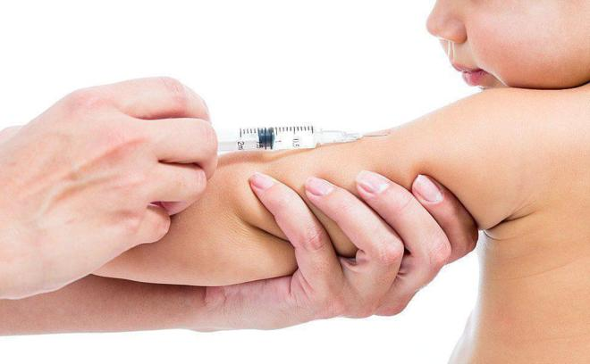**15 meses (1 año 3 meses) varicela única dosis se administra por vía subcutánea en el muslo o en el brazo**

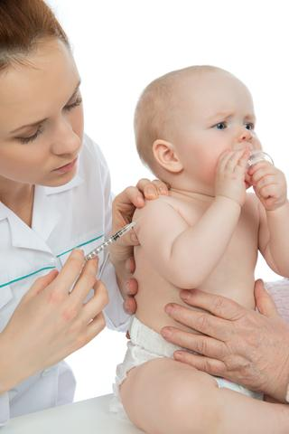**18 meses (1 año 6 mese) DPT primer refuerzo se administra por vía intramuscular en el muslo o el brazo**

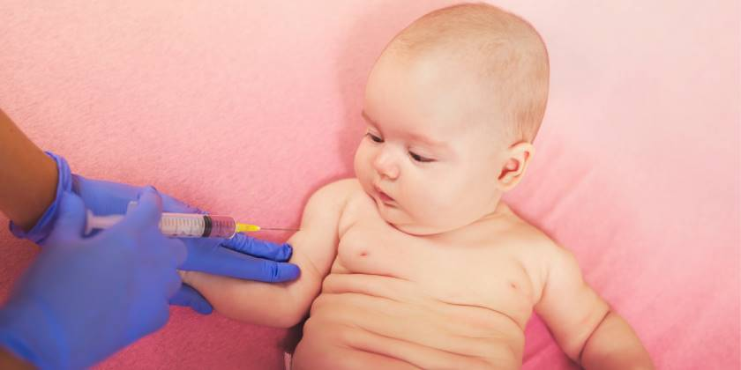**18 meses (1 año 6 meses) Poliomielitis primer refuerzo se administra por VIA INTRADÉRMICA en la cara externa superior del brazo**

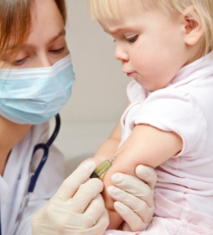**18 mese (1 año 6 mese) SPR se administra por mediante una inyección en el brazo izquierdo.**

**48 mese (4 años) DPT segundo refuerzo se administra por vía intramuscular en el muslo o el brazo**

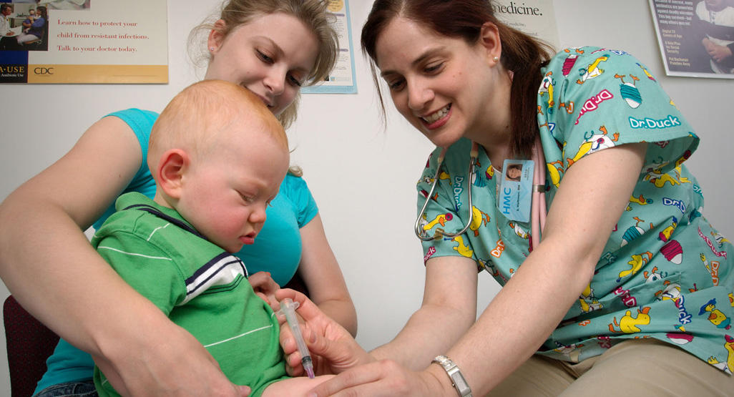**48 meses (4 años) poliomielitis segundo refuerzo se administra por VIA INTRADÉRMICA en la cara externa superior del brazo**

**De 9 a 26 años VPH menor de 15 años dos dosis mayores de 15 años 3 dosis se administra en inyección intramuscular a través de la piel en el músculo (preferiblemente en el músculo de la parte superior del brazo o muslo)**

**Adultos mayores y población de riesgo hepatitis B Se les administra en el brazo derecho mediante una inyección intramuscular**

**Adultos mayores y población de riesgo hepatitis A Se les administra en el brazo derecho mediante una inyección intramuscular**

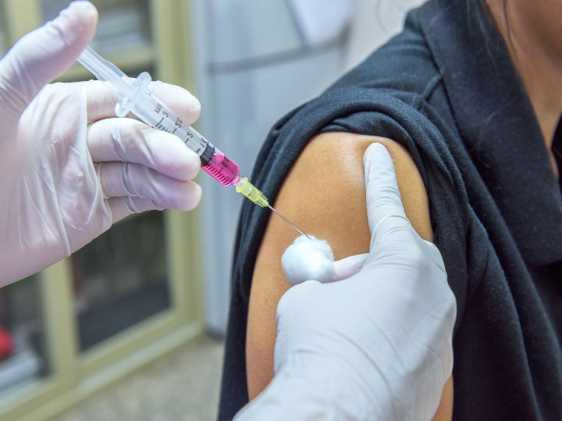**Adultos mayores y población de riesgo influenza Se les administra en el brazo derecho mediante una inyección intramuscular**

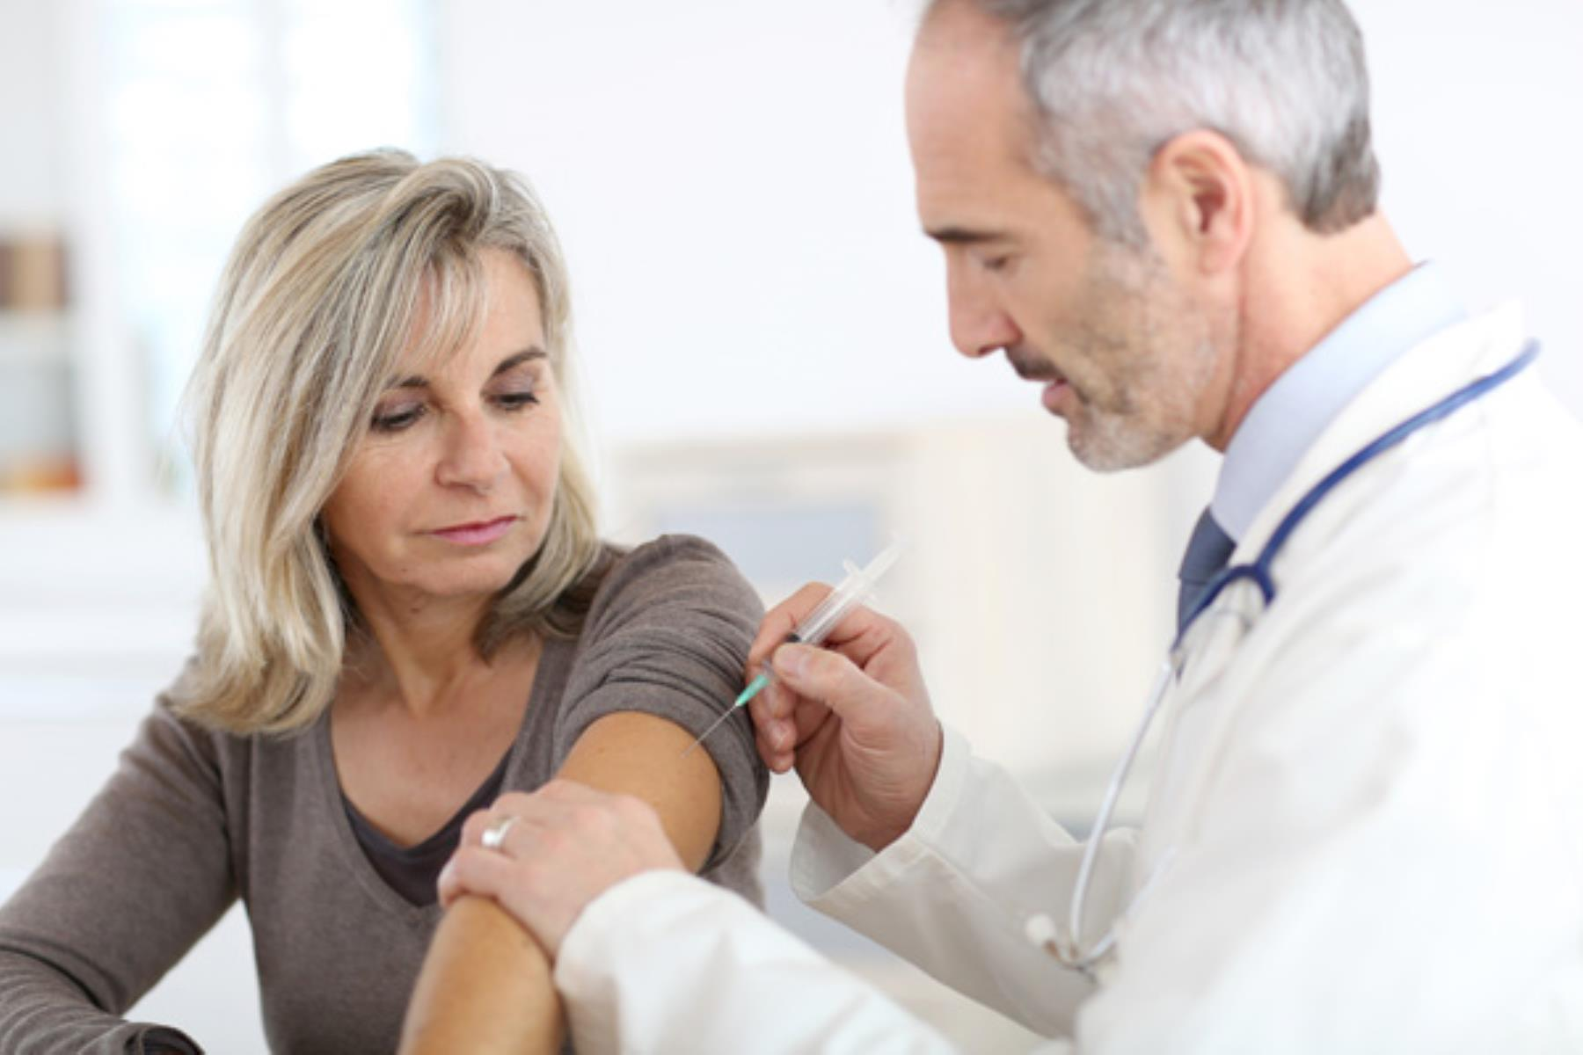**Adultos mayores y población de riesgo neumococo se administra por inyección intramuscular o subcutánea.**

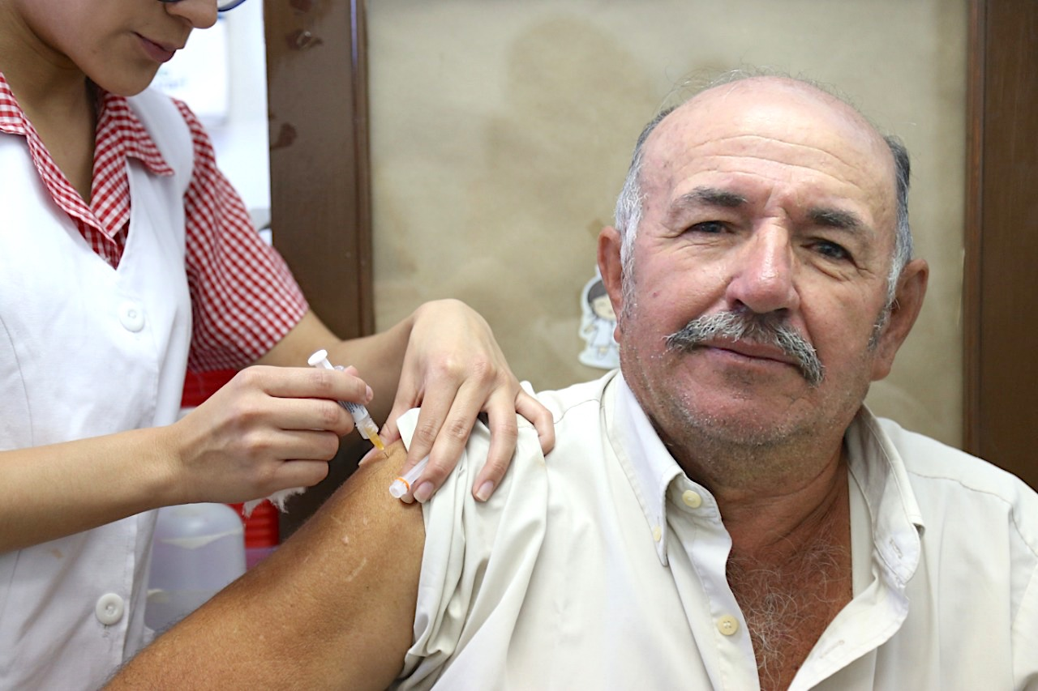**Adultos mayores y población de riesgo TDaP única dosis se administra por inyección intramuscular o subcutánea.**

**Embarazo TDaP única dosis a partir de los 5 meses se administra por inyección intramuscular o subcutánea.**

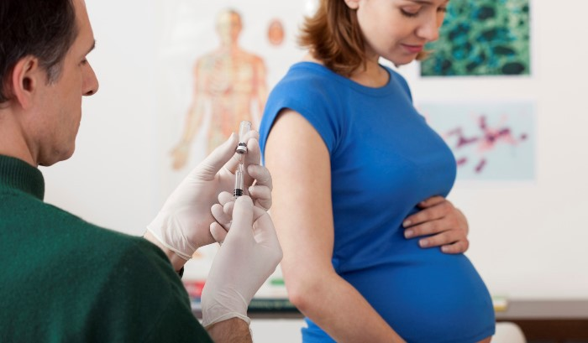**Embarazo Influencia estacional única dosis a partir de los 3 meses se administra generalmente en el brazo**